团体妇科检查须知

您好！
欢迎您选择淮安市妇幼保健院体检中心进行健康体检。为了保证体检工作顺利进行请您仔细阅读体检须知：
1、请贵单位体检负责人于体检前一周，将“团体体检人员信息表”交给我院体检中心外联负责人。“团体体检人员信息表”中的姓名、性别、年齡、婚否、手机号、身份证号必须填写，否则信息传不到体检系统里。
2、 体检日期：2024年04月8.9.10.11.12号
体检时间：上午08：00-11：00 下午14：00-17：00
体检地点：淮安市妇幼保健院2号楼2楼体检中心
（人民南路104号）
请携带本人身份证前来体检，如有特殊情况在规定时间来不了，可在以后的正常工作日下午来我院补检。体检当天请勿携带贵重物品。
3、对无性生活史者、已怀孕或疑似怀孕的女性不进行妇科检查、不进行阴道彩超；无性生活史者经腹部行妇科彩超检查时需保留小便，如果没有小便需多喝水。对有性生活史者行妇科阴道彩超检查时，请先排空小便后方可检查。
4、女性体检请避开月经期，检查前三天避免阴道用药,检查前一天避免性生活，检查前勿做阴道冲洗。如有白带异常或者外阴不适请告知妇检医生，以便及时获得白带常规检查结果方便治疗。
5、备孕、已怀孕或疑似怀孕、哺乳期女性受检查，先告知工作人员，慎做x光检查（乳腺钼靶等），体检当日请勿穿连体类、带金属衣服物及长筒靴。
6、体检完成后，请将体检单交到体检中心服务台处，以便总检医师对您的检查结果做出分析建议。
7、体检预约、报告查询请关注下方二维码（手机截屏保存图片后微信扫码）或查询公众号（淮安市妇幼保健院健康管理中心），联系电话:0517-80900399。
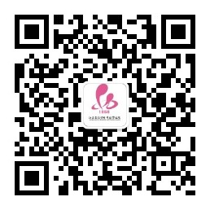
请贵单位负责“体检相关工作对接”的人员务必将此须知传达到每位受检者，谢谢！

淮安市妇幼保健院体检中心

